МИНИСТЕРСТВО НАУКИ И ВЫСШЕГО ОБРАЗОВАНИЯ РОССИЙСКОЙ ФЕДЕРАЦИИ
Федеральное государственное бюджетное образовательное учреждение высшего образования
«МИРЭА – Российский технологический университет»
Институт Радиоэлектроники и Индустриального Программирования
Кафедра индустриального программирования
ОТЧЁТ
о практическом занятии № 2
по дисциплине «Технологии индустриального программирования»
по теме: «Структура Go-проекта (cmd, internal, utils), логирование и единый формат JSON-ошибок»
Выполнил:
студент группы ЭФМО-02-26
Зайцев А. А.
Дата выполнения: 23.10.2026.
Москва, 2026
СОДЕРЖАНИЕ
ВВЕДЕНИЕ
1 УСЛОВИЯ ВЫПОЛНЕНИЯ РАБОТЫ
2 ХОД РАБОТЫ
2.1 Скелет проекта
2.2 Логирование и маршруты
2.3 Единый формат ошибок (упражнение B)
2.4 Вынос обработчика (упражнение C)
3 РЕЗУЛЬТАТЫ ПРОВЕРКИ
4 ПРОВЕРОЧНЫЙ ЧЕК-ЛИСТ
5 МИНИ-ЭССЕ: ПЯТЬ АРТЕФАКТОВ И ИХ МЕСТА В ПРОЕКТЕ
6 ОТВЕТЫ НА ВОПРОСЫ НА ЗАЩИТУ
ЗАКЛЮЧЕНИЕ
СПИСОК ИСПОЛЬЗОВАННЫХ ИСТОЧНИКОВ
Тема: Структура Go-проекта (cmd, internal, utils), логирование и единый формат JSON-ошибок.
Дисциплина: Технологии индустриального программирования.
Выполнил: Зайцев А. А., группа ЭФМО-02-26.
Дата: 23.10.2026.

ВВЕДЕНИЕ
Работа выполнена в соответствии с заданием [1] с использованием документации [2–3]. Исходный код работы находится в репозитории https://github.com/zaldk/mirea-sem1-tip-private (каталог pr2).
Цель работы: Разобрать назначение ключевых каталогов Go-проекта (cmd, internal, pkg и др.), разложить код по «правильным» местам, собрать минимальный скелет проекта и запустить пустой main.go.
Задачи работы:
1. Создать скелет проекта с каталогами cmd/myapp, internal/app, utils.
2. Сделать main.go минимальным: только вызов internal/app.Run().
3. Реализовать маршруты / (текст) и /ping (JSON) с логированием запросов.
4. Выполнить упражнения:
– A: X-Request-Id – генерировать, если заголовка нет, и возвращать в ответе;
– B: единый формат JSON-ошибок (utils.WriteErr) и маршрут /fail;
– C: вынести /ping в отдельный пакет internal/app/handlers.
5. Проверить работу запросами curl, оформить отчёт.

1 УСЛОВИЯ ВЫПОЛНЕНИЯ РАБОТЫ
Таблица 1 – Версии используемых инструментов
Инструмент | Версия
ОС | Debian GNU/Linux 12 (bookworm), x86_64
Go | go1.27.3 linux/amd64
Git | 2.39.5

Работа выполнялась в каталоге ~/mirea/magister/semester1/tid/pr2.

2 ХОД РАБОТЫ

2.1 Скелет проекта
mkdir myapp && cd myapp
git init
go mod init github.com/zaldk/mirea-sem1-tid-private/pr2
mkdir -p cmd/myapp internal/app utils
Итоговая структура (команда eza -T --git-ignore, рисунок 1):
pr2/
|-- cmd/myapp/main.go
|-- internal/app/app.go
|-- internal/app/app_test.go
|-- internal/app/handlers/ping.go
|-- utils/httpjson.go
|-- utils/logger.go
|-- go.mod
|-- README.md
`-- report.md
cmd/ содержит только точку входа, internal/ – приватный код приложения (компилятор Go запрещает импортировать его извне), utils/ – небольшие общие хелперы логирования и JSON-ответов. Каталог pkg/ намеренно не создавался: для учебного проекта публичных библиотек нет.
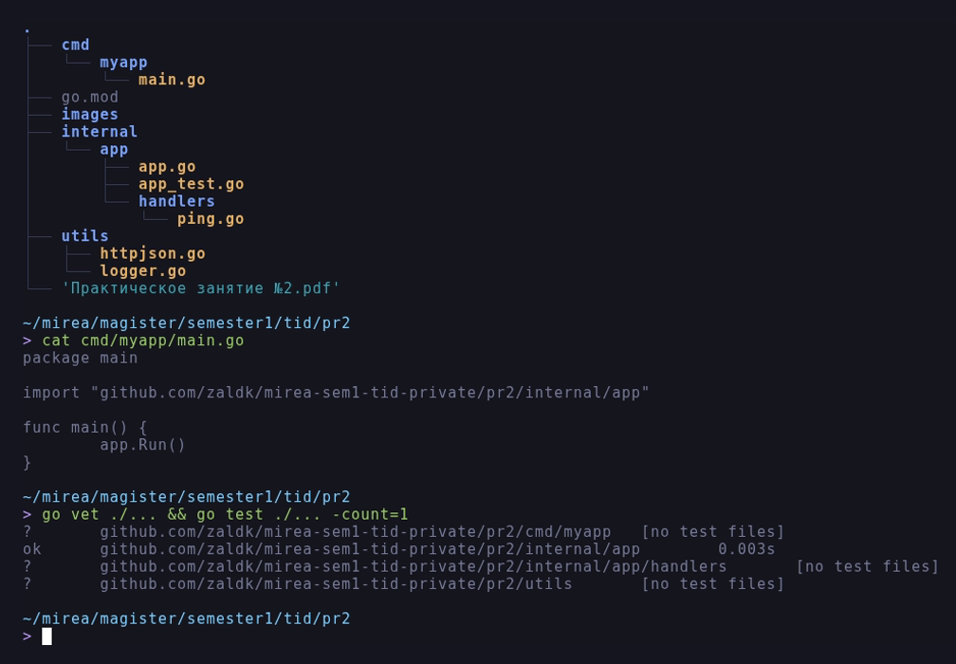
Рисунок 1 – Структура проекта, минимальный main.go, go vet и go test
Точка входа действительно минимальна:
package main

import "github.com/zaldk/mirea-sem1-tid-private/pr2/internal/app"

func main() {
app.Run()
}

2.2 Логирование и маршруты
utils/logger.go печатает время, адрес клиента, метод и путь запроса, а также отдельную строку с request_id. internal/app/app.go собирает роутер и подключает middleware withRequestID:
func withRequestID(next http.Handler) http.Handler {
return http.HandlerFunc(func(w http.ResponseWriter, r *http.Request) {
id := r.Header.Get("X-Request-Id")
if id == "" {
id = utils.NewID16()
}
w.Header().Set("X-Request-Id", id)
utils.LogRequestID(id, r.Method, r.URL.Path)
next.ServeHTTP(w, r)
})
}
Порт берётся из переменной окружения PORT (по умолчанию 8080):
func Port() string {
if p := os.Getenv("PORT"); p != "" {
return p
}
return "8080"
}

2.3 Единый формат ошибок (упражнение B)
func WriteJSON(w http.ResponseWriter, code int, v any) {
w.Header().Set("Content-Type", "application/json; charset=utf-8")
w.WriteHeader(code)
_ = json.NewEncoder(w).Encode(v)
}

func WriteErr(w http.ResponseWriter, code int, msg string) {
WriteJSON(w, code, JSONError{Error: msg})
}
Маршрут /fail использует WriteErr и возвращает 400 с телом {"error":"bad_request_example"}.

2.4 Вынос обработчика (упражнение C)
internal/app/handlers/ping.go содержит обработчик /ping, который подключается в app.go строкой:
mux.HandleFunc("GET /ping", handlers.Ping)

3 РЕЗУЛЬТАТЫ ПРОВЕРКИ
Запросы выполнялись командой curl при запущенном сервере (PORT=8080 ./bin/myapp).
Таблица 2 – Результаты проверки маршрутов сервера
Метод и маршрут | Ожидалось | Получено
GET / | 200, текст Hello, Go project structure! | 200, text/plain; charset=utf-8
GET /ping | 200, JSON {"status":"ok","time":"..."} | 200, application/json; charset=utf-8
GET /fail | 400, JSON ошибки | 400, {"error":"bad_request_example"}
GET /unknown | 404 | 404 page not found
GET /ping без заголовка | ответ содержит сгенерированный X-Request-Id | X-Request-Id: 2ae7cef33bfcc2a5
GET /ping с X-Request-Id: demo-123 | заголовок клиента сохраняется | X-Request-Id: demo-123

На рисунке 2 приведены ответы маршрутов с заголовками, включая автоматически сгенерированный X-Request-Id.
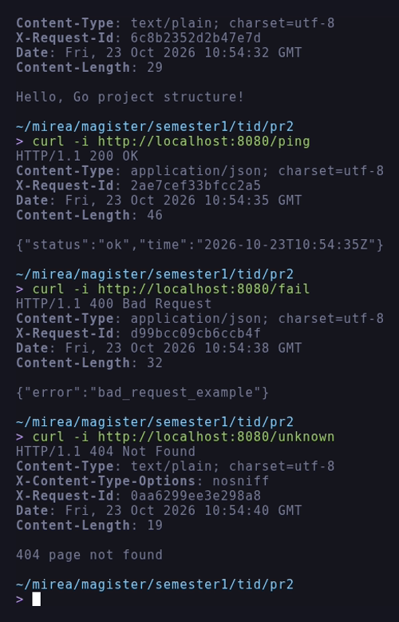
Рисунок 2 – Ответы маршрутов и коды состояния
На рисунке 3 отдельно показано, что клиентский X-Request-Id не перезаписывается.
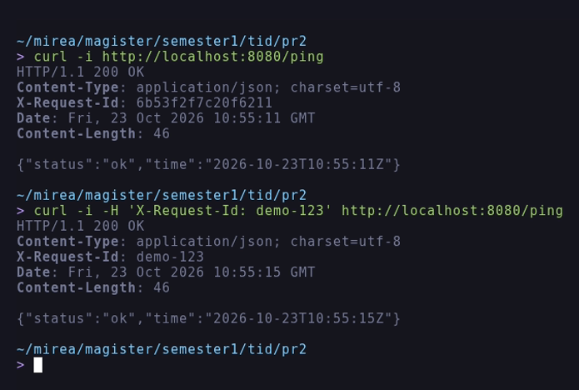
Рисунок 3 – Генерация и передача X-Request-Id
На рисунке 4 приведён журнал сервера: строки [INFO] при старте, строка middleware с request_id и строка обработчика с адресом клиента.
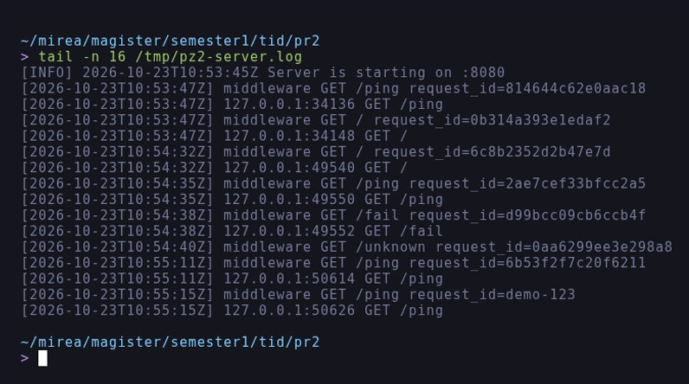
Рисунок 4 – Логирование запросов и request id

4 ПРОВЕРОЧНЫЙ ЧЕК-ЛИСТ
– Есть каталоги cmd/, internal/, utils/, main.go минимален.
– / возвращает текст, /ping возвращает JSON со временем.
– Логируются метод, путь и адрес клиента, добавлен X-Request-Id.
– Единый формат ошибок utils.WriteErr и маршрут /fail.
– /ping вынесен в пакет internal/app/handlers.
– go vet и go test ./... проходят без ошибок.

5 МИНИ-ЭССЕ: ПЯТЬ АРТЕФАКТОВ И ИХ МЕСТА В ПРОЕКТЕ
1. Точка входа сервера – cmd/myapp/main.go: каждый исполняемый файл получает свою подпапку в cmd/, а сам main остаётся тонким, поэтому бизнес-логика не зависит от способа запуска.
2. HTTP-обработчики – internal/app/handlers: код закрыт от внешних импортов, но легко тестируется и переиспользуется внутри проекта.
3. Контракты API (OpenAPI) – api/: описание контракта не должно смешиваться с реализацией, тогда клиенты и документация генерируются из одного источника.
4. Скрипты сборки и запуска – scripts/: рутинные команды вынесены из README.md в исполняемые файлы, а Makefile остаётся тонким и вызывает их.
5. Миграции и схема БД – migrations/ (в этой работе пока не нужны): изменение схемы – отдельный артефакт с историей, его нельзя прятать в коде приложения.
Каталоги internal/ и utils/ появились сразу, потому что код уже делится на приватную логику приложения и переиспользуемые хелперы. Каталог pkg/ не создавался: публичных библиотек у проекта нет, а пустые «на будущее» каталоги только усложняют структуру.

6 ОТВЕТЫ НА ВОПРОСЫ НА ЗАЩИТУ
1. Чем internal/ отличается от pkg/? internal/ – приватный код: импортировать его могут только пакеты внутри родительского каталога, это проверяет компилятор. pkg/ – соглашение сообщества для публичных библиотек, доступных внешним проектам. В учебном проекте достаточно internal/.
2. Почему «много пакетов» может быть вредно? Дробление на мелкие пакеты увеличивает число зависимостей и риск циклов импорта (Go их запрещает), усложняет навигацию и заставляет чаще менять публичные сигнатуры. Пакет стоит выделять по смыслу, а не по типу файла.
3. Зачем хранить API-контракты в api/, а не рядом с обработчиками? Контракт – это отдельный артефакт, который используют клиенты, генераторы кода и тесты. В api/ он версионируется независимо от реализации, и изменение кода не «переписывает» контракт случайно.
4. Почему src/ в корне – плохая идея? В Go нет исходной директории уровня проекта: пакеты лежат там, где объявлены. src/ создаёт иллюзию структуры из Java/GOPATH и путает пути импорта.

ЗАКЛЮЧЕНИЕ
Скелет проекта собран по рекомендованной схеме: тонкий main в cmd/, приватная логика в internal/, хелперы в utils/. Реализованы маршруты / и /ping, добавлены логирование с request_id, единый формат JSON-ошибок и вынос обработчика в отдельный пакет. Все проверки проходят, поведение подтверждено запросами curl.

СПИСОК ИСПОЛЬЗОВАННЫХ ИСТОЧНИКОВ
Адышкин С. С. Практическое занятие № 2: Структура Go-проекта [Текст]. — Москва : МИРЭА, 2024–2025. (файл «Практическое занятие №2.pdf» в репозитории)
golang-standards/project-layout: standard Go project layout [Электронный ресурс]. — URL: https://github.com/golang-standards/project-layout (дата обращения: 27.10.2026).
The Go Programming Language. Documentation [Электронный ресурс]. — URL: https://go.dev/doc/ (дата обращения: 27.10.2026).

